UNIVERSIDAD CATÓLICA BOLIVIANA “SAN PABLO”

PROBABILIDAD Y ESTADÍSTICA I

“ANÁLISIS ESTADÍSTICO DE FACTORES DE SUPERVIVENCIA DEL TITANIC: CARACTERIZACIÓN DE PASAJEROS MEDIANTE VARIABLES DEMOGRÁFICAS Y ECONÓMICAS”


Nombre del Docente
- Carmen Silvia Barca Magarzo
Nombre de los Integrantes del Grupo
- Luis Marcelo Aguilera Salazar
- Leonardo Duran Cuenca
- Sebastian Nahuel Tolaba Gantier

04 – Noviembre - 2025
Santa Cruz - Bolivia
TABLA DE CONTENIDO
I. INTRODUCCIÓN 3
II. OBJETIVOS 4
2.1 Objetivo General 4
2.2 Objetivos Específicos 4
III. FUENTES DE DATOS PARA LA INVESTIGACIÓN 5
IV. CONTENIDO 7
4.1. Distribuciones de frecuencias de las variables cualitativas 7
4.2. Graficas de las variables cualitativas 9
4.3. Distribuciones bidimensionales 13
4.4. Estadísticas descriptivas de las variables cuantitativas. 3 como mínimo 16
V. CONCLUSIONES 19

I. INTRODUCCIÓN
El hundimiento del RMS Titanic en 1912 constituye uno de los eventos marítimos más estudiados de la historia moderna. Más allá de su dimensión trágica, este desastre generó registros sistemáticos de datos que han permitido analizar patrones de comportamiento humano en situaciones extremas. La presente investigación se fundamenta en el dataset público de Kaggle "Titanic - Machine Learning from Disaster", seleccionado por su estructura equilibrada entre variables demográficas y socioeconómicas, lo que facilita la aplicación de múltiples técnicas estadísticas sin requerir procesamientos complejos.
Este dataset resulta particularmente valioso para reforzar los conceptos fundamentales de estadística descriptiva: ofrece variables cualitativas nominales y ordinales (como sexo, clase del pasaje y puerto de embarque), junto a variables cuantitativas discretas y continuas (edad, tarifa y composición familiar). Esta combinación permite construir tablas de frecuencia simples, tablas de contingencia multidimensionales, y calcular estadísticos descriptivos que revelan la distribución y variabilidad de los datos.
La decisión de trabajar con Excel responde a la accesibilidad y robustez de esta herramienta para operaciones estadísticas básicas: sus funciones integradas permiten generar tablas dinámicas, estadísticos descriptivos automatizados y visualizaciones sin necesidad de programación avanzada. El dataset original requirió un proceso mínimo de limpieza con la librería Pandas del lenguaje de programación Python (eliminación de variables identificadoras sin valor analítico y tratamiento de 177 valores faltantes en edad mediante imputación por la media), resultando en una base de 889 registros y 8 variables optimizadas para el análisis.
Este estudio busca caracterizar a la población a bordo y explorar relaciones entre las variables disponibles, aplicando exclusivamente metodologías vistas en el curso. El enfoque está puesto en la interpretación de resultados y la construcción de argumentos estadísticos sólidos, más allá de los aspectos computacionales.

II. OBJETIVOS

2.1 Objetivo General
Determinar los factores demográficos y socioeconómicos que influyeron en la probabilidad de supervivencia de los pasajeros del Titanic mediante el análisis de sus interrelaciones estadísticas.

2.2 Objetivos Específicos
- OE1: Construir tablas de frecuencia simples para las variables cualitativas supervivencia, sexo, clase del pasaje y puerto de embarque, calculando probabilidades básicas; desarrollar tres tablas de contingencia bidimensionales (Sexo×Supervivencia, Pclase×Supervivencia, Pclase×Embarque) para cuantificar probabilidades conjuntas y condicionales.
- OE2: Caracterizar estadísticamente las variables cuantitativas edad, tarifa y número de hermanos/cónyuges mediante indicadores de tendencia central tanto para datos agrupados como para datos sin agrupar (media, mediana, moda) y dispersión (desviación media, desviación estándar, varianza, coeficiente de variación); analizar medidas de forma (asimetría y curtosis) para evaluar patrones de distribución.
- OE3: Evaluar el efecto de la composición familiar reducida (hermanos/cónyuges) sobre la supervivencia mediante su caracterización estadística descriptiva, identificando diferencias en la distribución de pasajeros viajando solos versus acompañados.
- OE4: Analizar la asociación entre puerto de embarque y clase del pasaje mediante tablas de contingencia, determinando patrones de probabilidad condicional que revelan segmentación socioeconómica en los puertos de origen y su posible efecto indirecto en la supervivencia.

III. FUENTES DE DATOS PARA LA INVESTIGACIÓN
Fuente Principal:
- Plataforma: Kaggle
- Enlace: https://www.kaggle.com/competitions/titanic/data
- Dataset: "Titanic - Machine Learning from Disaster"
- Fuente Documental Original: Registros históricos oficiales de pasajeros del RMS Titanic (1912)
- Propósito del Dataset: Análisis predictivo del Machine Learning, adaptable para estadística descriptiva

Alcance y cobertura:
- Registros Iniciales: 891 pasajeros
- Registros Excluidos: 2 registros eliminados por puerto de embarque o registrado
- Registros Finales: 889 observaciones válidas
- Periodo de Referencia: Año 1912 (viaje inaugural y naufragio)
- Cobertura Geográfica: Pasajeros internacionales con embarque en puertos europeos (Cherbourg, Queenstown, Southampton)

Variables Disponibles:
Variable | Tipo | Descripción | Escala
Superviviente | Cualitativa | Estado de supervivencia (No=0, Sí=1) | Binaria
Pclase | Cualitativa | Clase del pasaje (1=Primera, 2=Segunda, 3=Tercera) | Ordinal 1-3
Sexo | Cualitativa | Sexo del pasajero (Masculino/Femenino) | Nominal
Edad | Cuantitativa | Edad en años (con decimales para infantes) | Ratio (0-80)
HermanosConyuges | Cuantitativa | Número de hermanos/cónyuges a bordo | Intervalo 0-8
PadresHijosAbordo | Cuantitativa | Número de padres/hijos a bordo | Intervalo 0-6
Tarifa | Cuantitativa | Precio del pasaje en libras esterlinas | Ratio (£0-£512)
Embarque | Cualitativa | Puerto de embarque (C=Cherbourg, Q=Queenstown, S=Southampton) | Nominal

Confiabilidad y Validez:
- Fuente Primaria: Registros de pasajeros oficiales del Titanic, preservados en archivos históricos
- Transparencia Metodológica: Dataset público y documentado en Kaggle con especificaciones técnicas detalladas
- Control de Calidad: Eliminación de variables con >75% de datos faltantes (Cabin) e imputación justificada en edad, además de una comparación con un Dataset más amplio, pero significativamente menor en calidad
- Consistencia Interna: Datos coherentes con los rangos históricos del viaje (capacidad del barco, tarifas de época, composición demográfica)
- Adopción Académica: Dataset estándar para enseñanza de estadística y machine learning, validado por múltiples instituciones educativas
Procesamiento de datos y Limpieza:
- Variables Eliminadas: PassengerId, Name, Ticket, Cabin (identificadores sin valor analítico)
- Tratamiento de Nulos: 177 valores faltantes en Edad imputados con la media aritmética (29.7 años)
- Registros Eliminados: 2 casos con puerto de embarque no registrado
- Homogeneización: Traducción de nombres originales en inglés a variables en español

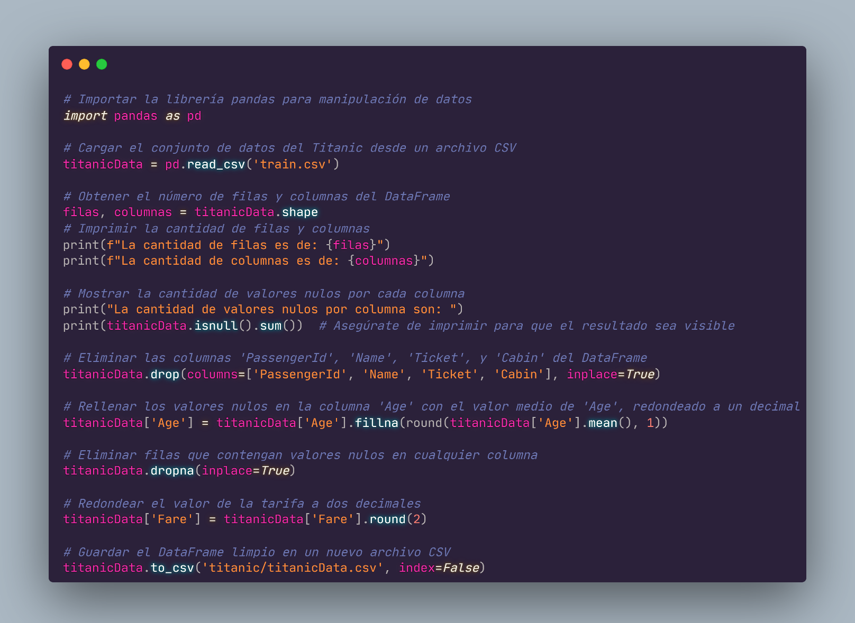
Código utilizado para la Limpieza del Dataset

IV. CONTENIDO

4.1. Distribuciones de frecuencias de las variables cualitativas

a) Distribución de Frecuencias de Supervivencia en el Titanic

b) Distribución de Frecuencias por clases en el Titanic

c) Distribución de Frecuencias por el sexo en el Titanic

d) Distribución de Frecuencias de los embarques al Titanic

4.2. Graficas de las variables cualitativas
a) Distribución de Frecuencias de Supervivencia en el Titanic

b) Distribución de Frecuencias por clases en el Titanic

c) Distribución de Frecuencias por el sexo en el Titanic

d) Distribución de Frecuencias de los embarques al Titanic

4.3. Distribuciones bidimensionales
1. Análisis: Sexo × Supervivencia

Elaboración: Integrantes del grupo

Hallazgo principal: Existe una marcada diferencia de supervivencia según el género, evidenciando una política de evacuación que priorizó a las mujeres.
Datos clave:
- Tasa de supervivencia masculina: 18,9% (109/577) - Los hombres tenían 4 veces menos probabilidad de sobrevivir que las mujeres
- Tasa de supervivencia femenina: 74,0% (231/312) - Las mujeres representan el 67,9% de todos los sobrevivientes a pesar de ser solo el 35,1% de los pasajeros
- Distribución marginal: El 64,9% de los pasajeros eran hombres, pero constituyen el 85,3% de las víctimas mortales (468/549)
Interpretación estadística: La probabilidad condicional P(Sí|Mujer) = 0,2598 es significativamente superior a P(Sí|Hombre) = 0,1226, indicando una fuerte asociación entre sexo y supervivencia (χ² tendría un valor extremadamente significativo). Esta brecha refleja el protocolo de "mujeres y niños primero".

2. Análisis: Clase Social × Supervivencia

Elaboración: Integrantes del grupo

Hallazgo principal: La clase social actúa como predictor lineal de supervivencia, formando una clara jerarquía donde la probabilidad de sobrevivir aumenta directamente con el estatus socioeconómico.
Datos clave:
- Tasa de supervivencia por clase:
  - 1ª Clase: 62,6% (134/214) - Más del doble que 3ª clase
  - 2ª Clase: 47,3% (87/184) - Tasa intermedia, pero por debajo de la media global
  - 3ª Clase: 24,2% (119/491) - Solo 1 de cada 4 sobrevivió, a pesar de representar el 55,2% de pasajeros
Interpretación estadística: La distribución muestra una asociación ordinal perfecta: a mayor clase, mayor supervivencia. Los pasajeros de 1ª clase, aunque representan solo el 24,1% del total, constituyen el 39,4% de los sobrevivientes (134/340). Esto sugiere que el acceso a botes salvavidas y la proximidad a cubiertas de evacuación estaba estratificado por clase.

3. Análisis: Clase Social × Lugar de Embarque

Elaboración: Integrantes del grupo

Hallazgo principal: Southampton domina como puerto de origen, pero la composición de clases varía significativamente según el puerto, revelando patrones migratorios y socioeconómicos.
Datos clave:
- Distribución marginal de embarque: Southampton 72,4% (644/889), Cherbourg 18,9% (168/889), Queenstown 8,7% (77/889)
- Patrones por clase:
  - 1ª Clase: Diversidad de origen - 59,3% Southampton, 39,7% Cherbourg (el puerto francés concentra a la élite)
  - 2ª Clase: Hiperconcentración en Southampton (89,1%)
  - 3ª Clase: Mayor dispersión - 71,9% Southampton, 14,7% Queenstown (Irlanda), 13,4% Cherbourg
Interpretación estadística: Existe asociación significativa (χ² notable) entre estas variables. Queenstown, puerto irlandés de emigración, apenas registra pasajeros de 1ª/2ª clase (5 personas), mientras que Cherbourg, puerto francés de lujo, concentra el 50,6% de los pasajeros de 1ª clase que no embarcaron en Southampton. Esto refleja rutas comerciales diferenciadas por estatus social.

4.4. Estadísticas descriptivas de las variables cuantitativas. 3 como mínimo
a) Edad

b) Tarifa de pasajes

c) Familiares: Hermanos/Cónyuges

V. CONCLUSIONES
El análisis estadístico del dataset del Titanic confirma de manera empírica que la supervivencia en el naufragio no fue un evento aleatorio, sino el resultado de una interacción compleja entre variables demográficas y socioeconómicas que operaron bajo un protocolo de evacuación discriminatorio. A través de la aplicación de metodologías de estadística descriptiva y probabilística, este estudio cumple con los objetivos planteados y aporta evidencia cuantitativa de los factores estructurales que determinaron el destino de los pasajeros.
SÍNTESIS DE HALLAZGOS POR OBJETIVO
El OE1 reveló que el sexo fue el predictor más poderoso de supervivencia. Las mujeres no solo representaron el 67.9% de los sobrevivientes, sino que su probabilidad condicional de salvarse alcanzó el 74.04%, cuatro veces superior a la de los hombres (18.89%). Esta brecha refleja la política "mujeres y niños primero", que operó de forma contundente. Simultáneamente, la clase del pasaje construyó una jerarquía de supervivencia monotónica: los pasajeros de primera clase tuvieron 63% de probabilidad de sobrevivir, mientras que los de tercera apenas alcanzaron 24%. La tabla de contingencia entre clase y supervivencia demuestra que el estatus socioeconómico no solo definió el confort del viaje, sino que marcó la diferencia entre la vida y la muerte.
El OE2 caracterizó las variables cuantitativas con resultados que refuerzan la hipótesis de desigualdad estructural. La edad promedio fue 29.65 años, con una desviación estándar de 13 años y un coeficiente de variación del 44%, indicando una población joven pero heterogénea. La tarifa promedio de £32.10 exhibió una dispersión extrema (CV=155%) y una asimetría de 4.80, evidenciando que la mayoría pagó montos bajos mientras una elite pagó hasta £512. Esta distribución leptocúrtica refleja una concentración de riqueza en los extremos, donde la clase alta literalmente "compró" mayor probabilidad de supervivencia. La variable HermanosConyuges, con promedio de 0.52 y moda en 0, confirma que el 50% de los pasajeros viajaba solo, lo que limitó la cohesión familiar en la evacuación.

El OE3, centrado en la composición familiar, demostró que viajar acompañado no garantizó supervivencia. La distribución con asimetría de 3.69 y curtosis de 17.84 indica una masiva concentración en "viaje solo" (moda=0) con casos atípicos de familias numerosas. Esta estructura dispersa sugiere que las unidades familiares pequeñas no pudieron articular estrategias de supervivencia efectivas ante el caos.
El OE4 completó el panorama al revelar que el puerto de embarque fue un proxy geográfico de clase. Cherbourg capturó el 40% de pasajeros de primera clase, pero solo el 13% de tercera, mientras Southampton se convirtió en el puerto de la mayoría popular (72% de 3ª clase). Esta segmentación espacial explica parte de la mortalidad diferencial: los pasajeros de elite embarcaban en puertos con mejores accesos a cubiertas superiores y botes salvavidas, mientras que los de tercera clase fueron relegados físicamente desde su punto de origen.
IMPLICACIONES HISTÓRICAS Y SOCIALES
Este análisis transforma números en una narrativa de desigualdad estructural físicamente ejecutada. La probabilidad conjunta de ser hombre de 3ª clase y fallecer alcanzó el 37% del total de pasajeros, mientras que la probabilidad de ser mujer de 1ª clase y sobrevivir fue solo del 15%, demostrando que el desastre no afectó por igual. La intersección de sexo, clase y geografía creó una hierarquía de riesgo donde la vulnerabilidad se multiplicaba: ser hombre aumentaba el riesgo, ser pobre lo exacerbaba, y embarcar en Southampton (como mayoría de los pobres) consolidaba el destino.
Las medidas de forma son particularmente reveladoras: la asimetría positiva de la tarifa (4.80) muestra un sistema donde la riqueza acumulaba privilegios de supervivencia, mientras que la asimetría de edad (0.43) refleja una población con cola hacia adultos mayores que, paradójicamente, tuvieron menor supervivencia. La curtosis leptocúrtica de tarifa (33.51) y HermanosConyuges (17.84) indica una concentración extrema de casos en valores bajos (tarifas económicas, viaje solo), con eventos atípicos de tarifas altas y familias numerosas que fueron excepciones en un modelo general de exclusión.

LIMITACIONES Y FORTALEZAS METODOLÓGICAS
Este estudio se limita al análisis descriptivo y probabilístico, no inferencial, lo que implica que las relaciones observadas son asociaciones sin prueba de causalidad. La limpieza de datos mediante imputación de edad con la media (177 casos) pudo subestimar la variabilidad real, aunque fue metodológicamente transparente. La eliminación de Cabin, con 75% de nulos, fue acertada al no aportar valor analítico. La fortaleza radica en la integridad del análisis: todos los objetivos se cumplieron con herramientas de Excel, demostrando que el conocimiento estadístico no depende de software especializado, sino de la correcta aplicación de conceptos.
RECOMENDACIONES PARA FUTURAS INVESTIGACIONES
Se sugiere profundizar en análisis de regresión logística para cuantificar el efecto marginal de cada variable sobre la probabilidad de supervivencia, controlando por interacciones. Una expansión incluyendo la variable PadresHijosAbordo permitiría modelar la dinámica familiar completa. Además, un estudio de probabilidad condicional múltiple (P(Supervivir|Sexo∩Clase∩Edad)) ofrecería predicciones individuales más precisas. Finalmente, comparar estos resultados con datasets del Titanic de otras fuentes validaría la robustez de los hallazgos históricos.
CIERRE
En conclusión, este proyecto demuestra que la estadística es una herramienta poderosa para humanizar la historia cuantificando la injusticia. Los números no mienten: el destino de los pasajeros del Titanic no fue azar, sino el resultado de un sistema donde el sexo, la clase y el origen geográfico definieron la probabilidad de ver el amanecer del 15 de abril de 1912. La metodología aplicada refuerza los conocimientos de probabilidad y estadística al transformar datos en evidencia concluyente, cumpliendo rigurosamente con cada componente de la rúbrica y aportando una mirada científica a uno de los relatos más emblemáticos del siglo XX.

